* NAJDI A VYBARVI STEJNOU BARVOU DVĚ STEJNÉ MORANY
* 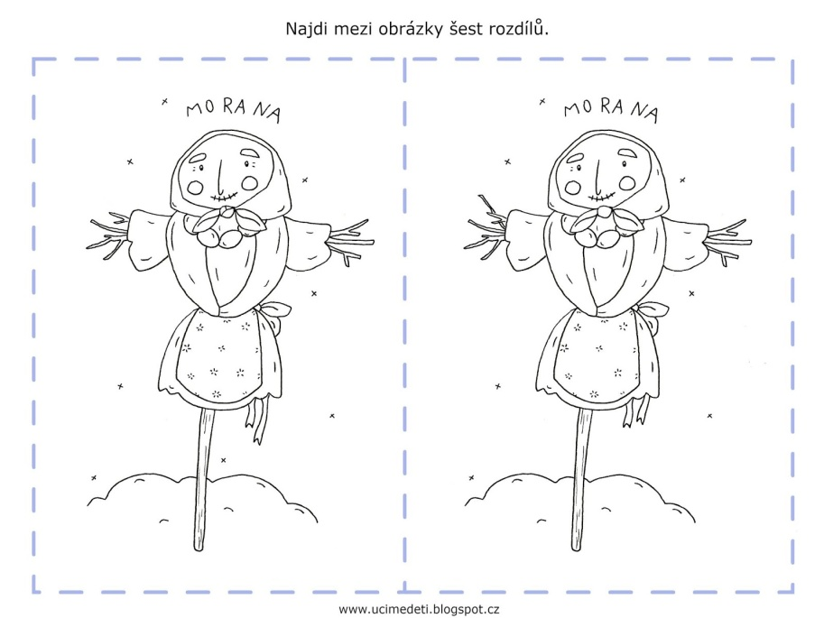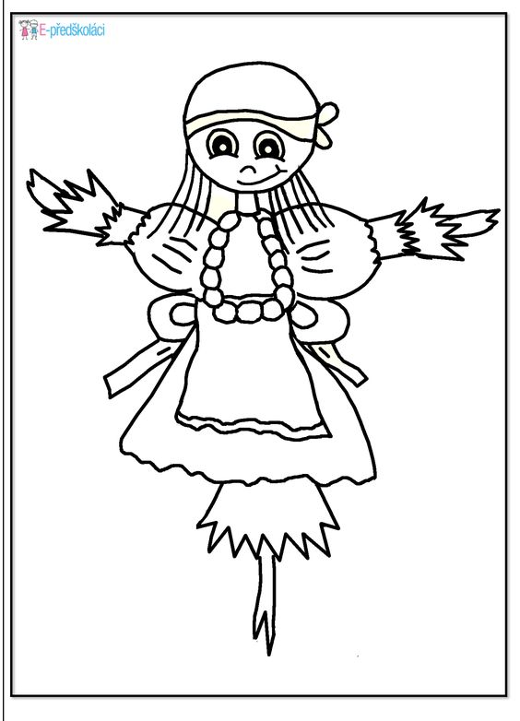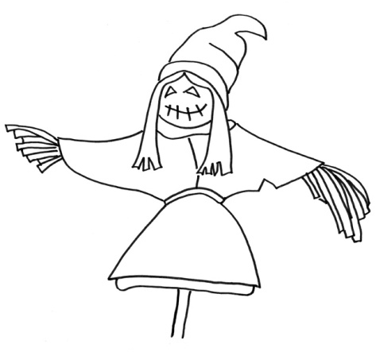SPOČÍTEJ A NA SPODNÍ LINKU ZAKRESLI POMOCÍ PUNTÍKŮ, KOLIK JE CELKEM MORAN

__________________________________________________________________________________